Отчёт по лабораторной работе №16

Дисциплина: Администрирование локальных сетей

Выполнил: Танрибергенов Эльдар

Содержание

# 1 Цель работы

Получение навыков настройки VPN-туннеля через незащищённое Интернет-соединение.

# 2 Задание

Настроить VPN-туннель между сетью Университета г. Пиза (Италия) и сетью «Донская» в г. Москва

# 3 Выполнение лабораторной работы

1. Разместил в рабочей области проекта в соответствии с модельными предположениями оборудование для сети Университета г. Пиза.

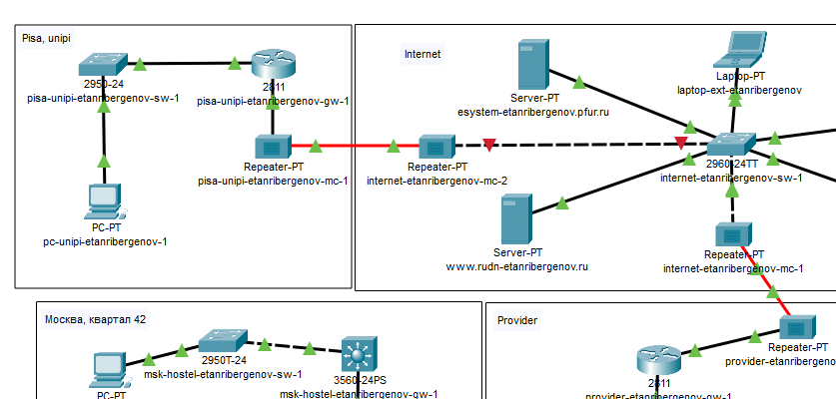

Рис. 1: Размещение оборудования в дополнительной площадке “Pisa, unipi”

При соединении устройств кабелями заменил имеющиеся у медиаконвертеров модули для подключения витой пары по технологии FE и оптоволокна.

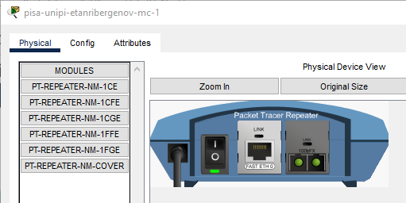

Рис. 2: Замена модулей медиаконвертера для подключения витой пары по технологии FE и оптоволокна

1. В физической рабочей области проекта создал город Пиза, здание Университета г. Пиза.

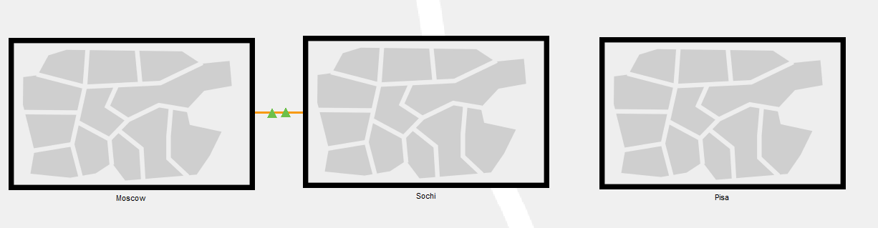

Рис. 3: Создание города Pisa в физ. рабочей области

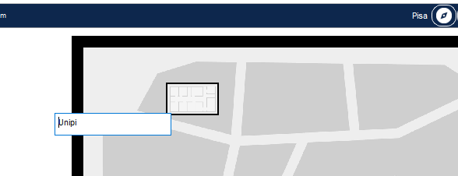

Рис. 4: Создание здания Unipi в городе Pisa в физ. рабочей области

Переместил туда соответствующее оборудование.

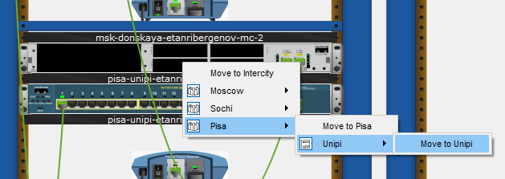

Рис. 5: Перенос маршрутизатора в Pisa, unipi

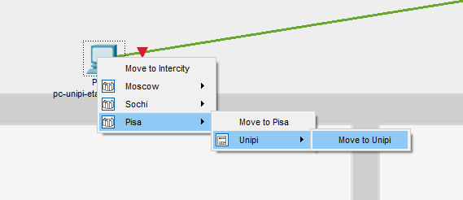

Рис. 6: Перенос пк в Pisa, unipi

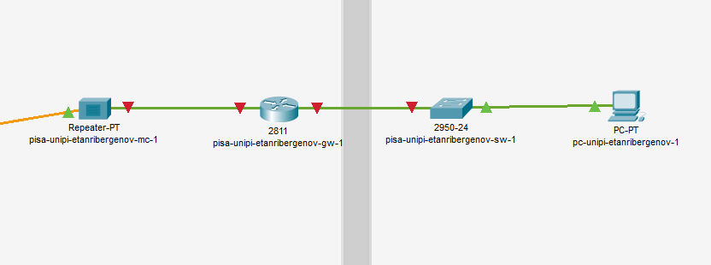

Рис. 7: Размещение оборудования в Pisa, unipi

1. Сделал первоначальную настройку и настройку интерфейсов оборудования сети Университета г. Пиза.

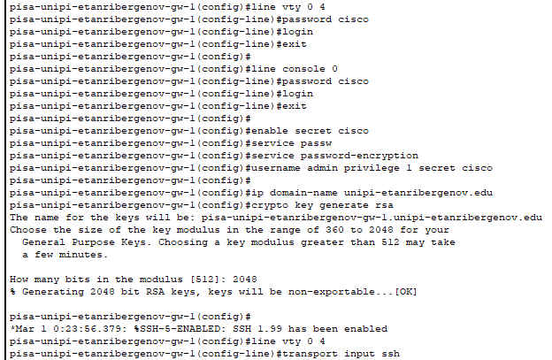

Рис. 8: Первоначальная настройка маршрутизатора pisa-unipi-etanribergenov-gw-1

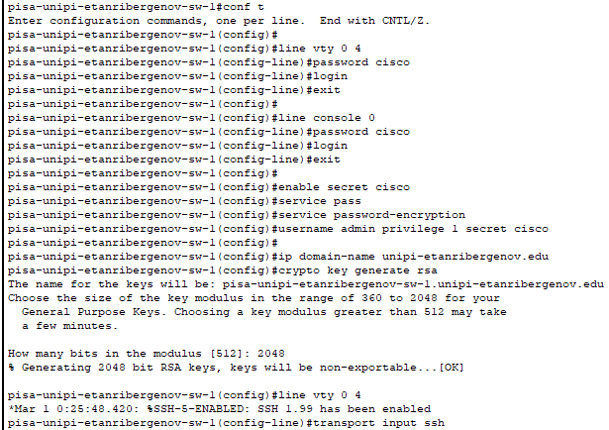

Рис. 9: Первоначальная настройка коммутатора pisa-unipi-etanribergenov-sw-1

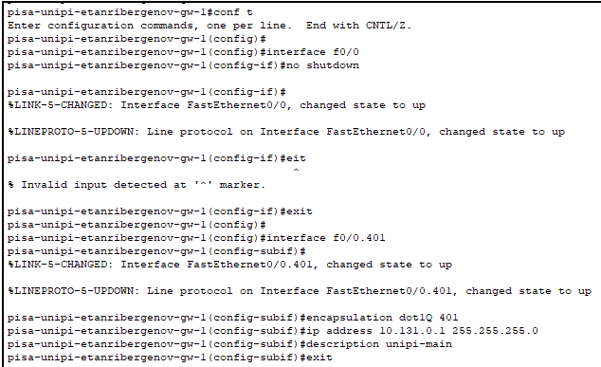

Рис. 10: Настройка интерфейсов маршрутизатора pisa-unipi-etanribergenov-gw-1

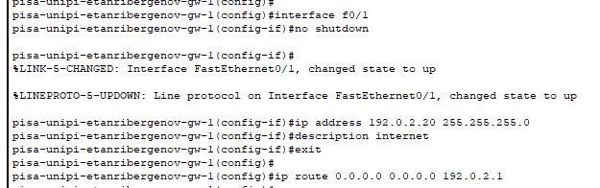

Рис. 11: Настройка интерфейсов маршрутизатора pisa-unipi-etanribergenov-gw-1

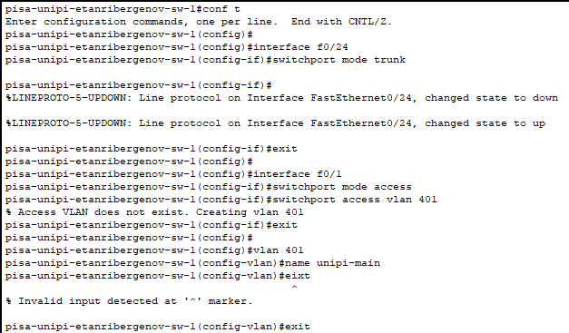

Рис. 12: Настройка интерфейсов коммутатора pisa-unipi-etanribergenov-sw-1

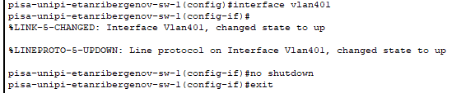

Рис. 13: Настройка интерфейсов коммутатора pisa-unipi-etanribergenov-sw-1

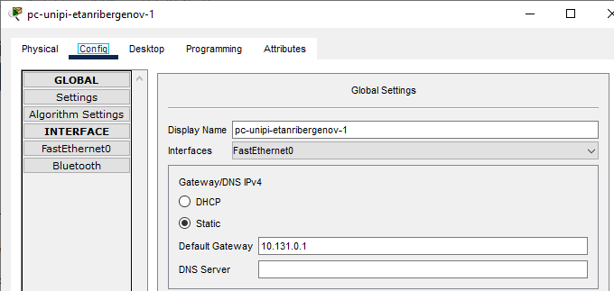

Рис. 14: Настройка узла pc-unipi-etanribergenov-1: шлюз по умолчанию

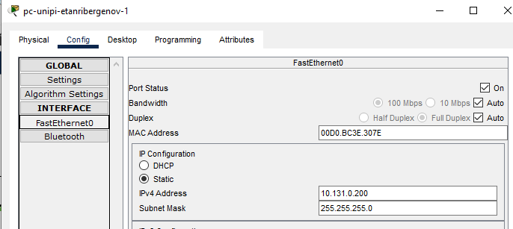

Рис. 15: Настройка узла pc-unipi-etanribergenov-1: ip-адрес и маска устройства

1. Настроил VPN на основе протокола GRE.

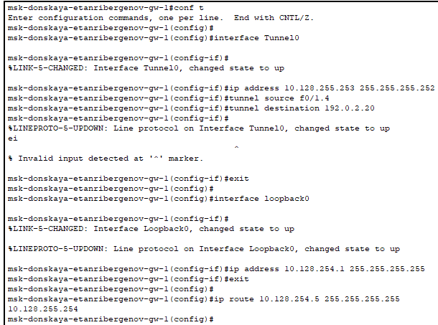

Рис. 16: Настройка маршрутизатора msk-donskaya-etanribergenov-gw-1

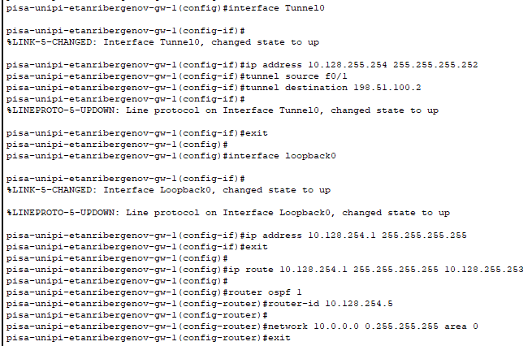

Рис. 17: Настройка маршрутизатора pisa-unipi-etanribergenov-gw-1

1. Проверил доступность узлов сети Университета г. Пиза с ноутбука администратора сети «Донская».

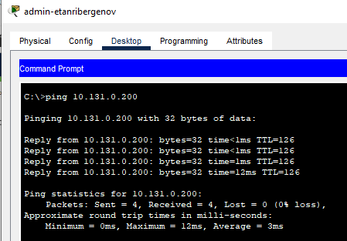

Рис. 18: Проверка доступности узла pc-unipi-etanribergenov-1 c ноутбука администратора сети «Донская»

# 4 Ответы на контрольные вопросы

1. Виртуальная частная сеть (Virtual Private Network, VPN) - технология, обеспечивающая одно или несколько сетевых соединений поверх другой сети (например, Интернет).
2. VPN используют:

* Для безопасного подключения к общедоступному Wi-Fi
* Для выхода в интернет в путешествии, если надо оставаться в домашней сети
* Для онлайн-игр – чтобы разблокировать недоступные в вашей сети функции
* Для анонимной пересылки файлов
* Для снижения потока интернет-рекламы и спама
* Для блокировки доступа сотрудников к части данных компании

1. С помощью VPN обойти NAT можно, заменив свой внешний ip-адрес.

# 5 Выводы

Я приобрёл практические навыки по настройке VPN-туннеля через незащищённое Интернет-соединение.